河北科技师范学院研究生会改革情况

为落实共青团中央、教育部、全国学联联合下发的《关于推动高校学生会（研究生会）深化改革的若干意见》，并结合《关于巩固高校学生会（研究生会）改革成果的若干措施》文件要求，接受广大师生监督，现将我校2022—2023学年研究生会改革情况公开如下。

一、改革自评表
标注“★”为核心指标；标注“▲”为观测指标，2022—2023学年暂不作硬性要求。
指标 | 结论 | 备注
1★. 坚持全心全意服务同学，聚焦主责主业开展工作。未承担宿舍管理、校园文明纠察、安全保卫等行政职能。 | 是  □否
2. 工作机构架构为“主席团+工作部门”模式，未在工作部门以上或以下设置“中心”、“项目办公室”等常设层级。 | 是  □否
3. 工作人员不超过40人，学生人数较多、分校区较多的高校不超过60人。 | 是  □否 | 实有34人
4. 主席团成员不超过5人。 | 是  □否 | 实有3人
5. 工作部门不超过6个。 | 是  □否 | 实有5个
6. 除主席、副主席（轮值执行主席）、部长、副部长、干事外未设其他职务。 | 是  □否
7. 工作人员为共产党员或共青团员。 | 是  □否
8. 工作人员中除一年级新生外的本专科生最近1个学期/最近1学年/入学以来三者取其一，学习成绩综合排名在本专业前30%以内，且无课业不及格情况；研究生无课业不及格情况。 | 是  □否
9. 主席团候选人均由学院（系）团组织推荐，经学院（系）党组织同意，校党委学生工作部门和校团委联合审查后，报校党委确定；校级学生会组织工作部门成员均由学院（系）团组织推荐，经校党委学生工作部门和校团委审核后确定。 | 是  □否
10. 主席团由研究生代表大会（非其委员会、常务委员会、常任代表会议等）选举产生。 | 是  □否
11★. 按期规范召开学生（研究生）代表大会。 | 是  □否 | 召开日期为：2022年11月26日
12. 校级学生（研究生）代表大会代表经班级团支部推荐、学院（系）组织选举产生。 | 是  □否
13. 开展了春、秋季学生会组织工作人员全员培训。 | 是  □否
14. 组建以学生代表为主，校党委学生工作部门、校团委等共同参与的校级学生会组织工作人员评议会；主席团成员和工作部门负责人每学期向评议会述职。 | 是  □否
15. 学生会组织工作人员参加评奖评优、测评加分、推荐免试攻读研究生等事项时，依据评议结果择优提名，未与其岗位简单挂钩。 | 是  □否
16. 学生会组织的建设纳入了学校党建工作整体规划；党组织定期听取学生会组织工作汇报，研究决定重大事项。 | 是  □否
17★. 明确1名校团委专职副书记指导校级学生会组织；聘任校团委专职副书记或干部担任校级学生会组织秘书长。 | 是  □否
18▲. 学生会组织工作机构应成立团支部，团支部书记由学生会主席团成员担任。 | 是  □否
19▲. 建立服务同学项目执行情况和同学满意度调研评估机制。 | 是  □否

二、河北科技师范学院研究生会章程

第一章 总则
第一条 河北科技师范学院研究生会（简称本会）是在中国共产党河北科技师范学院委员会领导下的全体研究生的学生组织。
第二条 本会的宗旨是从为每一个研究生的发展着眼，坚持从研究生中来，到研究生中去的核心理念，以研究生的获得感为评价标准，全心全意为广大研究生服务。
第三条 本会的组织原则是民主集中制，一切权力属于全体会员。本会的最高权力机构是研究生代表大会。研究生代表大会休会期间，由研究生常任委员会行使权力。
第四条 本会的基本任务
（一）遵循和贯彻党的教育方针，促进同学德智体美劳全面发展，团结和引导同学成为热爱祖国，适应中国特色社会主义事业要求的合格人才，进一步增强对中国特色社会主义的道路自信、理论自信、制度自信、文化自信，自觉树立和践行社会主义核心价值观，为实现中华民族伟大复兴的中国梦而努力奋斗；
（二）发挥桥梁纽带作用，沟通学校党政部门与研究生的联系，依法依章程表达和维护同学的具体利益；
（三）开展健康有益、丰富多彩的社会实践活动和公益服务活动，努力为广大研究生同学服务；
（四）加强研究生之间的交流，增进各民族同学的团结，促进研究生与社会各界的相互了解和合作，树立研究生会的良好形象；
第五条 本会的一切活动以遵守国家宪法为最高准则，依照法律法规、学校规章制度开展工作。

第二章 研究生会成员
第六条 研究生会成员均为具有河北科技师范学院学籍的研究生
第七条 研究生会成员的基本权利：
（一）通过符合本会章程规定的民主程序，讨论和决定本会的重大事务的权利；
（二）通过正当渠道对本会工作提出意见、建议和要求，并对本会工作进行监督的权利；
（三）参加本会组织的有关活动，享有本会提供的各项服务的权利；
（四）选举和被选举的权利；
（五）本会会员应有的其他各项权利。
第八条 研究生会成员的基本义务：
（一）遵守国家宪法和其他法律、法规，遵守校纪和校规；
（二）勤奋学习、全面发展，认真完成学校规定的学习、科研任务，努力提高自己的综合素质；
（三）尊敬师长，团结同学，全心全意为同学做好服务；
（四）遵守本会章程，执行本会决议，维护本会声誉，积极参加本会的各项活动及会议，努力完成本会委托的各项事务。

第三章 研究生代表大会
第九条 河北科技师范学院研究生代表大会（简称研代会）是本会的最高权力机构，由各培养单位选出的代表组成。
第十条 研代会代表
（一）研代会的代表按比例由各培养单位选举产生，代表选举要充分考虑党群结构，兼顾性别、民族、学位类别等因素，研代会代表的资格须经研究生代表大会代表资格审查委员会审查认可后方可有效；
（二）在研代会换届之前，研究生会组织根据《研究生代表大会代表选举办法》要求完成代表推选；
（三）研代会代表受全体研究生监督，如经审查确认其未尽代表义务的，经资格审查委员会同意，撤销其代表资格。
研代会代表享有以下权利：
1.研代会召开期间，享有就各项提案进行表决的权利；
2.享有在代表大会权利范围内提出议案的权利；
3.听取并审议上一届研究生委员会代表所做的工作报告的权利；
4.在大会闭会期间，有对本会工作和工作人员行为进行监督、批评和建议的权利；
5.选举产生研究生会主席团，讨论和决定研究生会工作的重大问题；
6.讨论和决定其它应由研代会决议的重大事项。
研代会代表应履行以下义务：
1.倾听并反映研究生的意见和建议；
2.按要求出席代表大会；
3.研究生代表对全体研究生负责，受全体研究生监督。
第十一条 研代会每一年召开一次。如遇特殊情况，经研究生会委员会讨论通过，并经学校主管部门批准，可提前或推迟举行。
第十二条 研代会议事内容
（一）听取上级领导部门的有关指示；
（二）听取和审议上一届研究生委员会工作报告及其他文件；
（三）讨论和决定本会工作方针、任务、计划；
（四）讨论和决定应由研代会决议的其他重要事项。
第十三条 研代会应当有三分之二以上当选代表参加才能召开；除修改本会章程需由全体到会代表三分之二以上多数通过外，研代会决议应由到会代表半数以上表决通过方可生效。

第四章 研究生委员会

第十四条 研究生委员会由研代会选举产生，是研代会闭会期间的常设机构，对研代会负责，并受其监督。

第十五条 研究生委员会
（一）研究生委员会任期与研代会保持一致，委员侯选人主要由研究生会各职能部门推荐，经主管部门核准产生；
（二）研究生委员会定期召开会议，由研究生会主席团召集，或三分之一以上委员提议召开。研究生委员会会议必须有三分之二以上委员出席，所作决议方为有效；
（三）监督评议章程实施情况和研究生会工作情况；
（四）选举并产生出席上一级学联学生会组织代表大会的代表；
（五）讨论和决定应由委员会决定的其他事项；
（六）研究生常任委员会行使以下权利：
1.监督、评议、解释研究生会章程的权利；
2.审议研究生会年度工作计划，听取研究生会组织的工作报告；
3.决定研究生会组织主席团成员个别调整事项，经五分之一以上研究生委员会委员提议，半数以上研究生委员会委员通过，经上级领导部门备案。研究生委员会有权罢免研究生会组织主席团成员；
4.行使研代会授予的其他权利。

第五章 研究生会
第十六条 研究生会代表河北科技师范学院全体研究生的共同利益和集体意愿，在校党委的领导下，校团委和研究生部党总支指导下，积极主动负责地开展工作。研究生会工作部门不超过5个，主席团人数不超过5人，工作人员数量不超过40人。
第十七条 研究生会行使以下权利：
（一）负责研究生会的日常工作；
（二）发挥桥梁和纽带作用，表达和维护学校研究生的合法权益；
（三）开展健康有益、丰富多彩的社会实践活动和公益服务活动，培养研究生的社会服务意识。
第十八条 研究生会履行以下义务：
（一）积极配合上级领导部门的各项工作，维护河北科技师范学院研究生会的整体荣誉；
（二）通过各种正常渠道，反映同学的建议、意见和要求。

第六章 附则
第十九条 本章程的修改须经研代会到会代表的三分之二以上通过。
第二十条 本章程自通过之日起生效。

三、校级组织工作机构组织架构表
序号 | 机构名称 | 人数 | 主要职责
1 | 主席团 | 3 | 1.定期召开例会,布置各项工作计划；  2.分管各部门工作,协调各部门间的关系；  3.听取各部门的工作汇报,反映广大研究生的意见和建议,对今后工作统筹安排；  4.组织全体研究生参与各项活动；  5.组织各部门进行每年纳新活动。
2 | 秘书部 | 7 | 1.协助完成研究生部管理办的各项工作；  2.积极配合研究生会其他各部门的活动，做好每次大型的活动前的准备工作；  3.研究生会宣传材料及报刊，杂志的分发及保管；  4.协助各部门工作，做好每次大型活动前的准备工作以及活动物资采购,及奖品发放、奖状颁发等工作。
3 | 学习宣传部 | 6 | 1.负责研究生会的会议记录工作、协调各部门举办活动；  2.负责筹备知识竞赛等赛事；  3.学生会各类文件的收发与管理，起草有关文件通知；  4.学生会固定资产及各类物品的保管、分配及使用；  5.完成各项活动的影像资料记录及整理。
4 | 文艺部 | 6 | 1.负责研究生会的各种文艺晚会和演出活动；  2.协助学校有关部门开展文化、娱乐活动，组织校园各类文艺团体参与其中；  3.协助其他部门开展各项文体活动；  4.定期督促各班文艺委员开展工作，推动和指导文艺活动的开展。配合研究生部文艺工作，收集和了解同学对本部文艺活动方面的意见和要求，不断改进工作方法，推动文艺工作的开展。
5 | 体育部 | 6 | 1.举办各类体育比赛，如：趣味运动会、乒乓球/羽毛球赛、篮球赛、校运动会等；  2.在研究生会承办的各项活动中与其他部门一起后勤保障工作；  3.负责日常向同学们普及涉及运动的相关知识，联系相关老师作体育运动、锻炼方面的讲座等。
6 | 生活部 | 6 | 1.收集同学生活上的意见和建议，并及时帮助协调解决；  2.负责宿舍问题，宿舍问题包括卫生、安全、文化三个方面，生活部会对研究生宿舍进行普查或者是抽查，检查各个宿舍的卫生、安全、文化；  3.负责“文明宿舍”的评比工作，传达校、院对学生生活方面的有关决策和管理制度；  4、协助研究生会其他部门的各项工作，各个活动，保证其能够顺利完成。

四、校级组织工作人员名单
序号 | 姓名 | 政治面貌 | 院系 | 年级 | 学习成绩排名*（本人排名/所属专业人数）
1 | 侯开欣 | 共青团员 | 教育学院 | 21级 | 无不及格科目
2 | 杜瑜 | 中共党员 | 财经学院 | 21级 | 无不及格科目
3 | 张亚倩 | 共青团员 | 动物科技学院 | 21级 | 无不及格科目
4 | 王馨冉 | 共青团员 | 教育学院 | 21级 | 无不及格科目
5 | 唐嘉宝 | 共青团员 | 海洋资源与环境学院 | 21级 | 无不及格科目
6 | 白颖 | 共青团员 | 文法学院 | 22级 | 无不及格科目
7 | 刘瑞睿 | 共青团员 | 教育学院 | 22级 | 无不及格科目
8 | 马如华 | 共青团员 | 职业教育研究院 | 22级 | 无不及格科目
9 | 孟艺杰 | 中共党员 | 财经学院 | 22级 | 无不及格科目
10 | 杨傲然 | 共青团员 | 文法学院 | 22级 | 无不及格科目
11 | 徐立轩 | 共青团员 | 财经学院 | 21级 | 无不及格科目
12 | 牛健萍 | 共青团员 | 文法学院 | 22级 | 无不及格科目
13 | 范雪莹 | 中共党员 | 文法学院 | 22级 | 无不及格科目
14 | 栾莉莉 | 共青团员 | 文法学院 | 22级 | 无不及格科目
15 | 吴光耀 | 共青团员 | 财经学院 | 22级 | 无不及格科目
16 | 王冲 | 预备党员 | 畜牧科技学院 | 22级 | 无不及格科目
17 | 潘胤淇 | 共青团员 | 职业教育研究院 | 21级 | 无不及格科目
18 | 冯诺兰 | 共青团员 | 财经学院 | 22级 | 无不及格科目
19 | 李俊婕 | 共青团员 | 教育学院 | 22级 | 无不及格科目
20 | 尤佳 | 共青团员 | 教育学院 | 22级 | 无不及格科目
21 | 赵智慧 | 共青团员 | 职业教育研究院 | 22级 | 无不及格科目
22 | 吕晓宇 | 共青团员 | 数学与信息科技学院 | 22级 | 无不及格科目
23 | 张雨辉 | 共青团员 | 体育与健康学院 | 21级 | 无不及格科目
24 | 艾学庚 | 共青团员 | 财经学院 | 22级 | 无不及格科目
25 | 韩方圆 | 中共党员 | 动物科技学院 | 22级 | 无不及格科目
26 | 李卫晴 | 中共党员 | 动物科技学院 | 22级 | 无不及格科目
27 | 王鸿飞 | 共青团员 | 体育与健康学院 | 22级 | 无不及格科目
28 | 王一凡 | 共青团员 | 体育与健康学院 | 22级 | 无不及格科目
29 | 王梦莹 | 中共党员 | 财经学院 | 21级 | 无不及格科目
30 | 刘雯艳 | 共青团员 | 财经学院 | 22级 | 无不及格科目
31 | 韩佳笑 | 共青团员 | 职业教育研究院 | 22级 | 无不及格科目
32 | 王艺静 | 共青团员 | 文法学院 | 22级 | 无不及格科目
33 | 贾鹏 | 共青团员 | 数学与信息科技学院 | 22级 | 无不及格科目
34 | 张皓杰 | 共青团员 | 财经学院 | 22级 | 无不及格科目
*最近1个学期/最近1学年/入学以来学习成绩综合排名（新生、研究生不需填写）

五、校级组织主席团成员候选人产生办法
主席团候选人由学院团委推荐，经学院党总支同意，由学校党委学生工作部和学校团委联合审核后，报学校党委确定。经预选进行差额选举确定主席团候选人后，在学代会正式选举时进行等额选举产生主席团成员。
主席团候选人要具有代表性，应当从校级学生会和院学生会工作人员和全校各领域优秀学生典型中产生。候选人需至少符合以下条件：
1.政治坚定。具有共产主义远大理想和中国特色社会主义坚定信念，坚决执行党的路线、方针、政策。有较强的大局意识和全局观念。在大是大非面前立场坚定，旗帜鲜明，与校党委保持一致。在各级团学组织中任职的学生干部必须是共青团员。
2.品行端正。诚实谦虚、公正公平、崇尚科学、反对邪教，模范履行学生干部的各项义务，模范遵守学院的各项规章制度，无违纪行为。
3.作风踏实，为人正派，表里如一；具有良好的道德修养和文明习惯，自觉遵守和维护校园文明秩序。
4.成绩优良。学习成绩和综合测评名次不低于专业前30%。
5.具有较强的工作能力。有一定的领导、组织、协调能力以及创新、实干、奉献精神，能够胜任本职工作。
六、校级组织主席团成员选举办法

河北科技师范学院第二届研究生委员会
第一次全体会议选举办法

根据《中华全国学生联合会章程》、《高校学生代表大会工作规则》的有关规定，制定本办法。
- 河北科技师范学院第二届研究生委员会主席团由河北科技师范学院第二届研究生委员会第一次全体会议选举产生。选举工作由大会主席团常务委员会负责。
- 河北科技师范学院第二届研究生委员会主席团名额拟定为3名，采用差额选举的办法产生。
- 河北科技师范学院第二届研究生委员会主席团候选人建议名单，由院（系）团组织推荐，经院（系）党组织同意，由学校党委学生工作部和校团委联合审查后，报校党委和省学联同意，提交河北科技师范学院第二届研究生委员会第一次全体会议酝酿，根据多数委员的意见确定正式候选人，然后进行选举。
- 选举采用无记名投票方式。河北科技师范学院第二届研究生委员会主席团采用差额选举的办法产生，候选人按姓氏笔画为序排列。
- 选举时，实到会的委员必须超过应到会委员的五分之四，方可进行选举。选举收回的选票等于或少于发出的选票，选举有效；收回的选票多于发出的选票，选举无效，应重新进行选举。
- 出席本次全体会议的委员，有权对每位候选人表示赞成、不赞成或弃权。表示不赞成的，可以另选他人；表示弃权的，不能另选他人。每张选票所选人数等于或少于应选人数为有效票，超过应选人数为无效票。填写选票时，对候选人赞成的不划任何符号；对候选人不赞成的在其姓名上方的空格内划“×”；弃权的划“△”。另选他人的，请在候选人后面的空格内填写另选人的姓名，如另选他人，须对相应数量的候选人表示不赞成。
- 选举结束，候选人得到的赞成票超过实到会委员的半数为当选。如果得票超过半数的少于应选名额时，不足的名额在得票未超过半数的候选人中重新选举产生；如果得票超过半数的少于且接近应选名额时，经半数以上选举人同意，也可以减少名额，不再进行选举。
- 选举设监票人2名，在到会的委员中推选产生。已提名作为主席团候选人的不能担任监票人。监票人对选举工作的全过程进行监督。
本选举办法经河北科技师范学院第二届研究生委员会第一次全体会议通过后生效。选举时，如出现本选举办法规定以外的情况，由大会主席团常务委员会决定。

- 校级研究生代表大会召开情况
- 召开时间：2022年11月26日
- 地点：秦皇岛校区学术报告厅，昌黎校区、开发区校区设分会场
- 代表数量：269
- 主要议程：
- 听取并审议河北科技师范学院第十三届学生委员会工作报告。
- 审议河北科技师范学院第一届研究生委员会工作报告。
- 选举产生河北科技师范学院第十四届学生委员会。
- 选举产生河北科技师范学院第二届研究生委员会。
五、宣传报道链接：https://mp.weixin.qq.com/s/Y433ea1DPM4uIRNrruHydA
六、现场照片
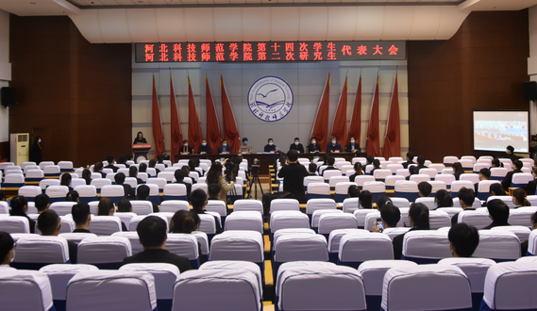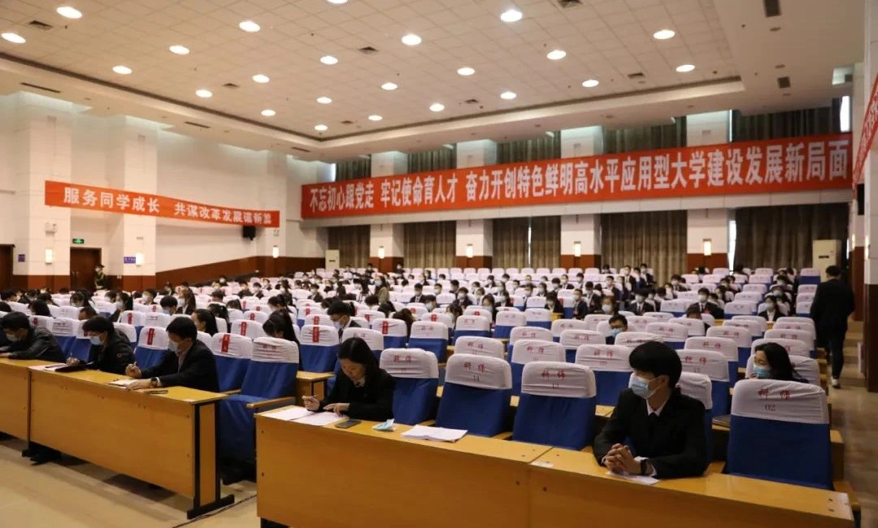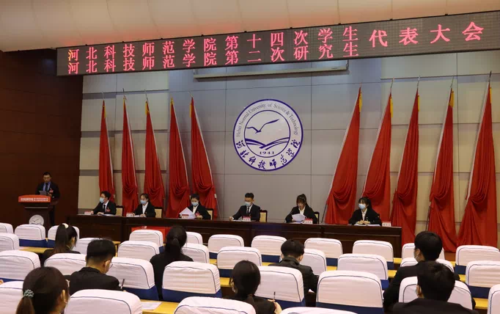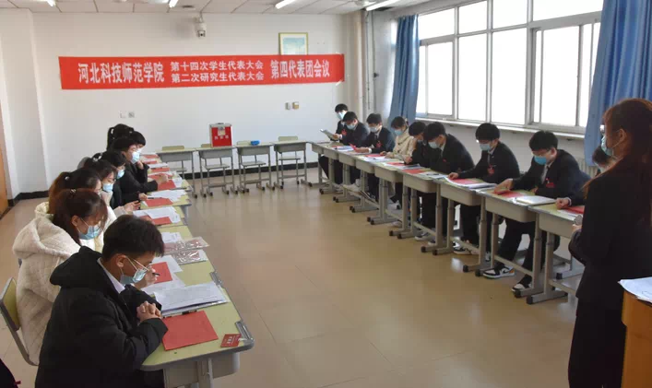

八、校级研究生代表大会代表产生办法
依据《中华全国学生联合会章程》《高校学生代表大会工作规则》《学联学生会组织改革方案》及《关于推动高校学生会（研究生会）深化改革的若干意见》的有关规定和我校实际情况，学生代表通过“差额选举”的方式产生。
首先由各选举单位组织各学院学生会、班级团支部酝酿讨论，按照代表候选人名额的要求，保证学生参与的数量和比例，根据代表候选人提名要具有先进性和广泛性的原则，提出代表候选人预备人选名单。
代表候选人预备人选名单经审查同意后，各选举单位筹备召开学生代表大会（或学生大会），将代表候选人预备人选名单提交学生代表大会（或学生大会）酝酿通过，再以无记名投票的方式通过差额选举选举产生出席学代会的代表。
最后由大会筹备委员会对代表资格进行最终的审查认定，如代表资格出现问题，学代会筹备委员会与推荐单位联系进行调整。

九、主席团成员和工作部门负责人述职评议办法

第一章 总则
第一条 为深入学习贯彻党的二十大精神和习近平习近平新时代中国特色社会主义思想特别是习近平总书记关于青年工作的重要思想，适应学生会发展需要，全面从严治会，提升学生会工作人员履职能力，支持、引导学生会更好地服务青年成长成才，根据《关于推动高校学生会(研究生会)深化改革的若干意见》等文件精神，现结合我校学生会（研究生会，以下简称学生会）实际，制定本方案。
第二条 基本原则：
（一）明确职能定位。明确学生会是党委领导、团委指导下的主要学生组织，是学校联系广大同学的桥梁和纽带。学生会以习近平新时代中国特色社会主义思想为指导，以加强对同学的政治引领为根本，要及时向同学传达党的声音和主张，要引导广大同学自觉把个人理想融入到党和人民的共同奋斗之中。
（二）践行服务宗旨。学生会以全心全意服务同学为宗旨，学生会必须面向全体同学，学生会干部应坚持从同学中来、到同学中去，听取、收集同学在学业发展、身心健康、社会融入、权益维护等方面的普遍需求和现实困难，及时反馈学校，帮助有效解决。
（三）坚持从严治会。学生干部要珍惜代表服务同学和锻炼提高能力的机会。加强日常教育管理，坚决防范和克服功利化、庸俗化、“小官僚”等问题。学生会要面向大多数同学，依法依章程开展活动、接受管理,活动内容要积极向上。
（四）加强队伍建设。学生会骨干应做到理想信念坚定,热爱和拥护中国共产党,具有强烈的爱国意识、爱国情感,积极弘扬和践行社会主义核心价值观,品行端正、作风务实、乐于奉献,具有全心全意为广大同学服务的觉悟和能力。
（五）落实改革监督。依据上级学联要求，统筹推进学生会改革，把握重点问题，抓实工作指导，促进作风转变，落实管理监督，不断推进学生会工作水平向前迈进，完善章程制度，继续实施主席团、部长定期述职考评制度，明确学生会成员选拔、培养、考核奖励及退出机制。充分实现学生组织管理的制度化、规范化、高效化，使学生会工作有法可依、有章可循。
第三条 述职评议对象为校学生会主席团成员和各部门负责人。
第四条 述职评议内容包括政治态度、道德品行、学习情况、工作成效、纪律作风等方面。
第五条 述职评议时间一般在每学期的最后一个月。

第二章 述职评议内容
第六条 考评从政治态度、道德品行、学习情况、工作成效、纪律作风等方面进行评价。
第七条 政治态度方面：
（一）坚持以习近平新时代中国特色社会主义思想为指导，以加强对同学的政治引领为根本，以全心全意服务同学为宗旨。
（二）理想信念坚定，热爱和拥护中国共产党，具有强烈的爱国意识、爱国情感，及时向同学传达党的声音和主张，引导广大同学自觉把个人理想融入到党和人民的共同奋斗之中。
第八条 道德品行方面：
（一）积极弘扬和践行社会主义核心价值观，品行端正、作风务实、乐于奉献。
（二）具有全心全意为广大同学服务的觉悟和能力。
第九条 学习情况方面：
（一）带头勤奋学习，学好专业知识，无课业不及格情况。
（二）积极参加各项赛事特别是大学生高水平比赛，为学院赢得荣誉。
第十条 工作成效方面：
（一）坚持从同学中来、到同学中去，听取、收集同学在学业发展、身心健康、社会融入、权益维护等方面的普遍需求和现实困难，及时反馈学院，帮助有效解决。
（二）在工作中广泛动员广大同学的力量参与和配合学生会的工作，善于开展符合学校特点、适合同学要求的活动，活动开展成效显著。
第十一条 纪律作风方面：
（一）模范遵守国家法律法规和校规校纪，认真执行上级有关工作要求。
（二）严格遵守学生会章程，践行学生会宗旨，加强自我教育管理，增强政治性、先进性、群众性，防止机关化、行政化、贵族化、娱乐化。

第三章 述职评议程序
第十二条 述职评议考核方法步骤
（一）书面总结。述职前，提交本学期工作书面总结。总结材料要根据述职评议内容，做到实事求是、全面规范、简明精炼、支撑有力，能够很好地报告本学期重点开展的工作项目以及存在的不足、需要改进的方面等，明确下一步工作规划。
- 述职汇报。现场述职内容要求密切结合学生会功能定位，准确充实、重点突出。述职结束后，评议会中的学生代表填写评议测评表；评议会其他成员根据现场述职情况评价打分。
- 适度公开。校团委根据书面总结和述职评议情况形成最终的综合评价结果。评价结果分为优、良、中、差四个等次。工作人员述职报告和评议结果在一定范围内公开，接受广大同学和各团学组织的监督。
（四）持续改进。述职人员根据评议会提出的意见和建议，认真制定改进方案，将改进措施列入下一学期学生工作计划，认真落实。
第四章 述职评议结果
第十三条 评议结果应用：
- 反馈及结果运用。及时将评定考核等次公式反馈。评议结果获得良好及以上的学生会工作人员在评奖评优、推优入党等事项时优先考虑。
- 抓好整改落实。述职人员要按照自己查摆、评审点评、学生代表评议和综合评价意见指出的问题，及时发现问题、列出问题清单，改正问题，修正自身。

第五章 违规行为处理
第十四条 在日常学习和工作中，学生会工作人员出现违反校纪校规、道德失范以及与学生不相称行为等问题的，团委将迅速组织调查核实，按规定和程序及时予以处理。

第六章 附则
第十五条 本办法由河北科技师范学院研究生会负责解释，自印发之日起施行。

河北科技师范学院研究生会
2022年11月28日

十、校团委指导研究生会主要责任人
类别 | 姓名 | 是否为专职团干部 | 备注
分管研究生会组织的校团委副书记 | 侯惠敏 | 是
研究生会组织秘书长 | 侯惠敏 | 是

